若你是學校的學生：

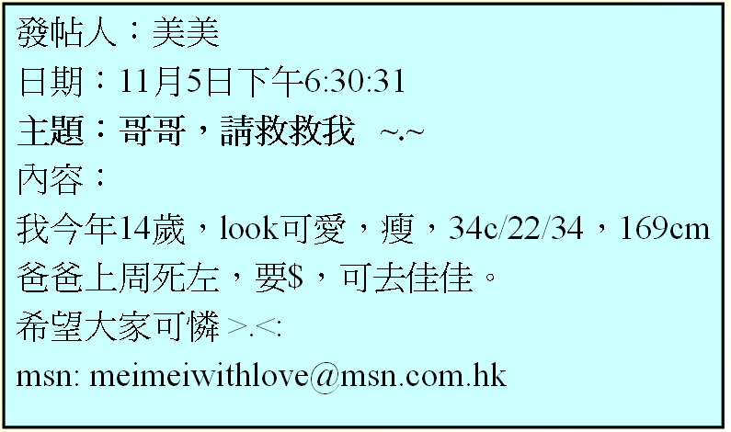
同學版本

- 同學寫這張留言，是甚麼意思？

- 同學為甚麼要寫這張留言呢？

- 你會去和她援交嗎？為甚麼？

- 對於有同學用「援交」方式賺錢，你有何感受？

- 你認同她賺錢的做法嗎？為甚麼？

- 你會效法嗎？為甚麼？
若你是學校的老師：

老師版本

- 同學寫這張留言，是甚麼意思？

- 同學為甚麼要寫這張留言呢？

- 你會怎樣處理這位同學的問題？

- 你會找她的家長嗎？

- 你會怎樣和她談這件事？

- 你會否向全班/全校同學交代事情？如會，會用甚麼方法交代？
若你是傳媒：

傳媒版本

- 同學寫這張留言，是甚麼意思？

- 同學為甚麼要寫這張留言呢？

- 你會怎樣跟進事件？

- 你在跟進的過程中，會用甚麼角度去探討這個問題？（八掛/社會事件/
色情新聞……）

- 你會向各組別的人問甚麼問題？

- 你認為讀者會否對這類新聞有興趣？會用多大的篇幅報導？為甚麼？
若你是學校中的一位家長：

家長版本

- 同學寫這張留言，是甚麼意思？

- 同學為甚麼要寫這張留言呢？

- 當你在子女校網看到這種消息，你有甚麼感受？

- 你會怎樣和子女一起閱讀這些「廣告/資訊」？

- 你會否向校方反映問題？會否有任何意見？

- 如果知道這位美美和你的子女讀同一班，你會否要求調班/轉校？為甚
麼？

若你是學校社工：
社工版本

- 同學寫這張留言，是甚麼意思？

- 同學為甚麼要寫這張留言呢？

- 你會怎樣處理這位同學的問題？

- 你會找她的家長嗎？

- 你會怎樣和她談這件事？

- 如有同學想去援助她，你會怎樣處理？
援交情景討論
第一部份
共同問題：
1. 同學寫這張留言，是甚麼意思？（願意透過與別人行街，賺取金錢）
2. 同學為甚麼要寫這張留言呢？（因為家庭有困難/其實作了一個故事，以求賺得其他人同情，博取援交機會，滿足個需要/純粹挑戰權威，根本沒有這個需要……）
分組問題：
同學：
1. 你會去和她援交嗎？為甚麼？
2. 對於有同學用「援交」方式賺錢，你有何感受？
3. 你認同她賺錢的做法嗎？為甚麼？
4. 你會效法嗎？為甚麼？
老師：
1. 你會怎樣處理這位同學的問題？
2. 你會找她的家長嗎？
3. 你會怎樣和她談這件事？
4. 你會否向全班/全校同學交代事情？如會，會用甚麼方法交代？
傳媒：
1. 你會怎樣跟進事件？
2. 你在跟進的過程中，會用甚麼角度去探討這個問題？（八掛/社會事件/色情新聞……）
3. 你會向各組別的人問甚麼問題？
4. 你認為讀者會否對這類新聞有興趣？會用多大的篇幅報導？為甚麼？
家長：
1. 當你在子女校網看到這種消息，你有甚麼感受？
2. 你會怎樣和子女一起閱讀這些「廣告/資訊」？
3. 你會否向校方反映問題？會否有任何意見？
4. 如果知道這位美美和你的子女讀同一班，你會否要求調班/轉校？為甚麼？
社工：
1. 你會怎樣處理這位同學的問題？
2. 你會找她的家長嗎？
3. 你會怎樣和她談這件事？
4. 如有同學想去援助她，你會怎樣處理？
--------------------------------------------------------
第二部份討論問題：
1. 解決方法能否照顧各人的感受
2. 解決方法能否實際根本地解決問題
3. 解決有沒有預防性
4. 會否考慮任何機制/校規的改動
5. 解決方法的公佈方法會怎樣？（怎樣向傳媒交代事件）
各組討論問題

